KẾ HOẠCH BÀI DẠY
Trường: THCS Phan Bội Châu  Tổ: KHTN | Họ và tên giáo viên  Nguyễn Thị Tuyết Sương
Ngày soạn: 24/9/2025

TÊN BÀI DẠY:
- CỦNG CỐ KĨ THUẬT XUẤT PHÁT THẤP VÀ CHẠY
LAO SAU XUẤT PHÁT.
- BÀI THỂ DỤC NHỊP ĐIỆU (PHẦN 2).
Môn học: GDTC; lớp: 9
Thời gian thực hiện: 90 phút
(Tiết 07- 08)
I. MỤC TIÊU:
1. Về kiến thức:
1.1. CCLN : - Củng cố kĩ thuật xuất phát và chạy lao sau xuất phát.
- Một số điều luật trong thi đấu chạy cự li ngắn.
- Trò chơi phát triển sức mạnh.
HSKT thực hiện được kĩ thuật xuất phát thấp chạy CLN
1.2. BTTD :
- Ôn các động tác đã học (phần 1)
- Động tác đặt gót.
- Trò chơi phát triển khéo léo.
HSKT thực hiện được động tác: Giậm chân tại chỗ, thu chân- tay cao
2. Về năng lực:
a. Năng lực chung:
- Năng lực tự chủ và tự học: Tích cực tự học, tự rèn, biết sửa chữa những sai sót về tư thế; Biết quan sát kỹ thuật động tác qua tranh, động tác mẫu của GV.
- Năng lực giao tiếp và hợp tác: Biết hợp tác khi thực hiện trò chơi.
b. Năng lực đặc thù:
- Năng lực chăm sóc sức khỏe: Chuẩn bị trang phục một cách phù hợp, vệ sinh sân bãi sạch sẽ trước khi học tập.
- Năng lực vận động cơ bản:
+ Nhận biết được kĩ thuật xuất phát và chạy lao sau xuất phát thấp và cách tập luyện.
+ Biết cách và tham gia trò chơi theo yêu cầu của giáo viên.
+ Thực hiện được các nhịp đúng trình tự và nhịp điệu.
+ Nhận biết được động tác và cách tập luyện động tác .
+ Biết cách tham gia trò chơi theo yêu cầu của giáo viên.
HSKT tham gia cổ vũ cho các bạn khi chơi trò chơi
3. Về phẩm chất:
- Trách nhiệm: Thực hiện đúng yêu cầu của giáo viên trong tiết học và hoạt động nhóm.
- Nhân ái: Giúp đỡ bạn trong tập luyện.
HSKT nhận được sự giúp đỡ của các bạn trong luyện tập
II. ĐỊA ĐIỂM - PHƯƠNG TIỆN:
1. Địa điểm: Sân thể dục của trường
2. Phương tiện:
+ Giáo viên chuẩn bị: Tranh ảnh, tài liệu, trang phục thể thao, còi.
+ Học sinh chuẩn bị: Giày thể thao, trang phục.
III. PHƯƠNG PHÁP VÀ HÌNH THỨC TỔ CHỨC LỚP HỌC:
- Phương pháp dạy học chính: Làm mẫu, giảng giải, tập luyện, thi đua.
- Hình thức tập luyện: Cá nhân, cặp đôi, nhóm.
IV. TIẾN TRÌNH DẠY HỌC:
1. Hoạt động mở đầu: (8- 10 phút)
1.1. Mục tiêu: Chủ động, tích cực thực hiện nhiệm vụ luyện tập được giao và hỗ trợ bạn học trong nhóm cùng tập luyện.
1.2. Tổ chức hoạt động:
a) Giáo viên:
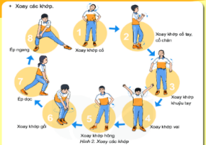
- Nhận lớp, điểm danh, phổ biến các nội dung học tập, mục tiêu về các yêu cầu cần đạt của bài học.
- GV yêu hướng dẫn HS khởi động
+ Khởi động chung
Chạy trên địa hình tự nhiên (150m).
Xoay các khớp, ép dọc, ép ngang…
+ Khởi động chuyên môn: Chạy bước nhỏ, chạy nâng cao đùi, chạy gót chạm mông.
+ Ôn bài võ cổ truyền 36 động tác.
b) Học sinh: Đưa cơ thể từ trạng thái tĩnh sang trạng thái hoạt động vận động.
- HS quan sát, lắng nghe và thực hiện nhiệm vụ theo yêu cầu của giáo viên.
- HS tự giác, tích cực thực hiện các hoạt động vận động để tâm thế và thể chất sẵn sàng tiếp nhận lượng vận động ở mức cao hơn ở hoạt động tiếp theo.
HSKT khởi động chạy bước nhỏ, nâng cao đùi, gót chạm mông và bài khởi động với lượng vừa sức
2. Hoạt động hình thành kiến thức: (15- 20 phút)
2.1. Mục tiêu:
- Học sinh chú ý quan sát để thực hiện đúng các yêu cầu của giáo viên
- Hình thành thói quen tập luyện thể thao.
- Tích cực tự luyện để hoàn thành lượng vận động và các yêu cầu về kỹ thuật bài tập.
2.2. Nội dung:
Tiết 1: Chạy CLN
- Củng cố kĩ thuật xuất phát thấp.
- Gọi 1-2 hs lên thực hiện và yêu cầu nhận xét
- Học sinh quan sát tranh, lắng nghe và theo dõi để thực hiện theo yêu cầu của GV.
Tiết 2: Bài thể dục
- Ôn các động tác đã học
- Học mới động tác đặt gót.
- GV thực hiện động tác mẫu, HS chú ý quan sát và thực hiện theo yêu cầu giáo viên.
3. Hoạt động tập luyện: (40 - 45 phút)
3.1. Mục tiêu:
- Chủ động, tích cực thực hiện nhiệm vụ luyện tập được giao và hỗ trợ bạn học trong nhóm cùng tập luyện.
- Tự tập luyện để hoàn thành lượng vận động của bài tập
3.2. Nội dung:
Tiết 1: Chạy CLN
- Củng cố kĩ thuật xuất phát thấp: Giáo viên chia lớp làm 4 tổ tập luyện.
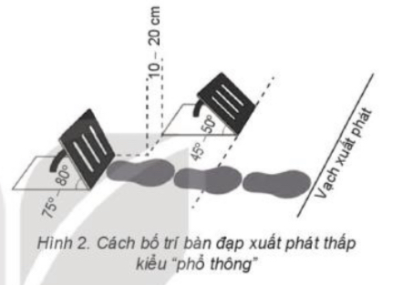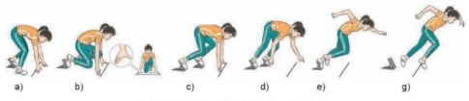
- Yêu cầu: Thực hiện động loạt, nhóm nam-nữ.
- Các nhóm thực hiện theo yêu cầu của giáo viên.
- Trò chơi khoát tay nhảy lò cò
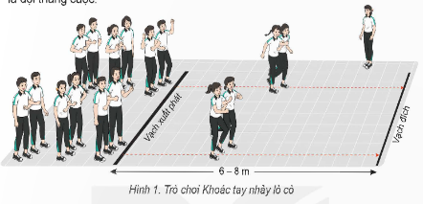
Tiết 2: Bài thể dục: Ôn các động tác đã học
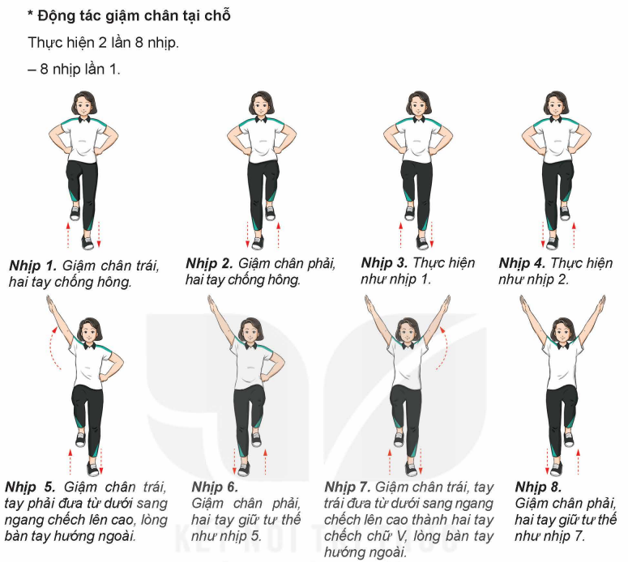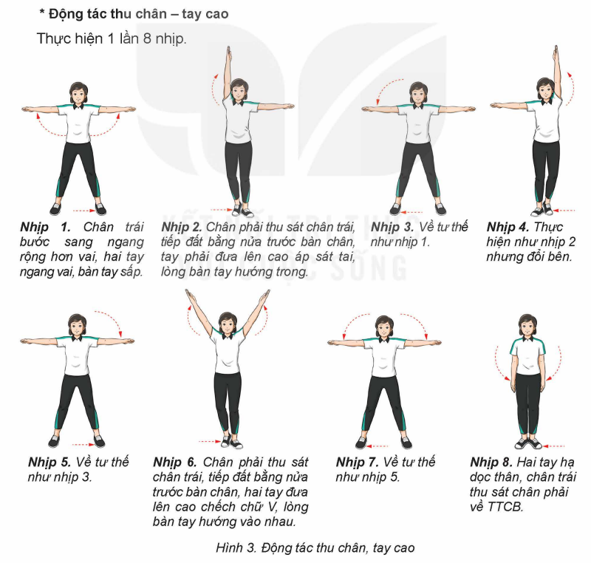
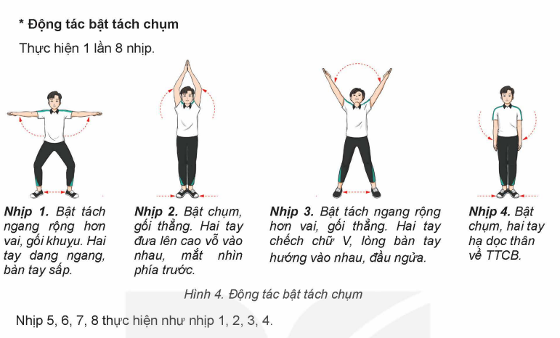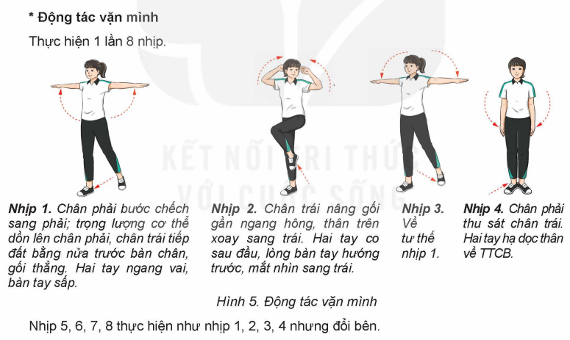

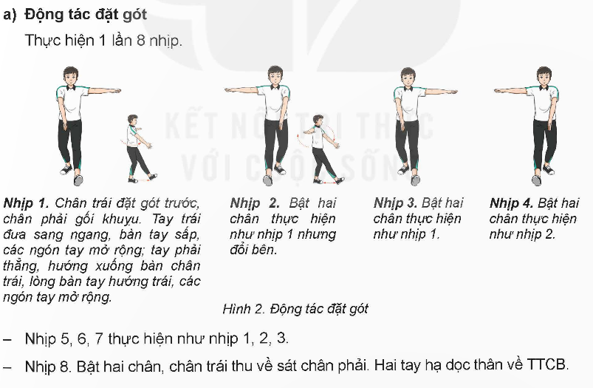
- Giáo viên cho tập đồng loạt, sửa sai động tác sau đó yêu cầu tập luyện theo nhóm.
- Các nhóm luyện tập, giáo viên quan sát sửa sai cho hs.
HSKT thực hiện được ddộng tác: Giậm chân tại chỗ, thu chân- tay cao
- Trò chơi: Nhảy dây đồng đội hình số 8
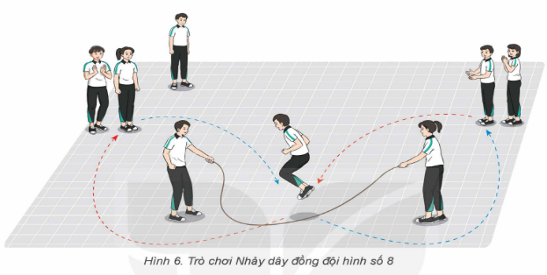
HSKT tham gia cổ vũ cho các bạn khi chơi trò chơi
4. Hoạt động 4: Vận dụng (5- 8 phút)
4.1 Mục tiêu: Hình thành thói quen vận động thông qua củng cố nội dung học.
4.2 Nội dung:
Chạy CLN: Gọi từ 3-5 học sinh thực hiện xuất phát thấp kết hợp chạy lao sau xuất phát thấp.
Bài thể dục: Gọi 4 em học sinh lên thực hiện các động tác đã học
- Lớp quan sát và nhận xét
- Chốt lại kiến thức
5. Hoạt động kết thúc: (5 – 7 phút)
5.1. Mục tiêu: Hình thành thói quen tập luyện thể thao tại nhà.
5.2. Tổ chức hoạt động:
- Hồi tĩnh: Ði thường vòng tròn, vừa đi vừa đánh tay hít thở sâu, sau đó tập trung thành 4 hàng ngang.
- Nhận xét tiết học.
- GV nhắc học sinh về tham gia giao thông và phòng tránh đuối nước.
- Giao nhiệm vụ về nhà: Xem tranh, video về các nội dung học.
- Xuống lớp.

